**بررسی عوامل کنترل کننده رسوب‌گذاری پلاتفرم فارس در کرتاسه پیشین**

**\*علی حسین جلیلیان**

**گروه زمین‌شناسی، دانشگاه پیام نور، تهران، ایران**

**jalilian@pnu.ac.ir**

**چکیده**

توالی رسوبی کرتاسه زیرین پلاتفرم فارس (زاگرس خاوری) عمدتأ شامل سنگ‌های کربناته و همراهانی از واحدهای شیلی و مارنی است که ضخامت آن در بعضی نواحی تا 1400 متر می‌رسد. با وجود اهمیت فوق‌العاده این مجموعه رسوبی در ایجاد مخازن و پوش‌سنگ‌های نفت و گاز، در ارتباط با تأثیر عوامل مختلف زمین‌شناسی در تشکیل آن بررسی‌های زیادی منتشر نشده‌است. در این مقاله پارامترهای مؤثر در تغییر رخساره‌های رسوبی و ضخامت سازندهای فهلیان (نئوکومین)، گدون (هوتریوین-بارمین) و داریان (آپتین) در بخش‌هایی از زاگرس خاوری مطالعه شده‌است. یافته‌ها حاکی از حضور بوندستون‌های استروماتولیتی، گرینستون‌های اُاُلیتی-پلوئیدی، گرینستون تا پکستون‌های اوربیتولین‌دار، مادستون تا وکستون‌های بیوکلاستی و شیل و مارن در این توالی رسوبی است که در بخش‌های داخلی و میانی یک رمپ هموکلینال نهشته شده‌اند. مقایسه نقشه‌های خطوط میزان ضخامت و رخساره‌های سنگی کرتاسه زیرین منطقه فارس نشان می‌دهد که موقعیت عمیق‌ترین قسمت حوضه رسوبی با مکان بیشترین رسوب‌گذاری در آن مطابقت دارد. این موضوع، یافته مهمی است که فرونشینی اندک حوضه و فضای رسوب‌گذاری کمتر در بخش کم عمق دریای آن زمان (پلاتفرم) را بازگو می‌کند. علاوه بر این، همخوانی منحنی تغییرات سطح نسبی آب در پلاتفرم فارس با نمودار تغییرات سطح جهانی آب دریاهای کرتاسه پیشین نیز گویای نقش غالب سطح آب دریا به عنوان کنترل کننده اصلی رسوب‌گذاری این منطقه در آن زمان است.

**واژه‌های کلیدی: پلاتفرم فارس، کرتاسه زیرین، حوضه زاگرس**

**Investigating the controls on sedimentation of the Fars platform in the Early Cretaceous**

Ali Hossein Jalilian

Department of Geology, Payame Noor University, Tehran, Iran

[jalilian@](mailto:jalilian@)pnu.ac.ir

**Abstract**

The Lower Cretaceous (Neocomian-Aptian) sedimentary sequence of Fars Platform (Eastern Zagros) mainly consists of carbonate rocks and associated shale and marl units that its maximum thickness reaches up to 1400 meters in some areas. Despite the fact that this succession contains major hydrocarbon reservoirs and cap rocks, very little has been published on the geological controls during deposition of the sequence. This article investigated the effective parameters in changing sedimentary facies and thickness of Fahlyian (Neocomian), Gadvan (Huaterivian-Barremian) and Daryian (Aptian) formations in parts of Eastern Zagros. The findings indicate the presence of stromatolite boundstones, pelloid/ooid grainstones, orbitolina-bearing grainstones to packestones, thick-bedded bioclastic packestones to wackstones and blue marls deposited in the inner to mid homoclinal ramp settings. The comparison of the depocenter map with the lithofacies map of Fars region shows that the location of the basin center (deepest water) during the Lower Cretaceous do very often correspond to the depocenter (place with thickest deposits). This is an important observation that means the slight subsidence of the basin and low accommodation space creation in the shallow part of the sea (platform) at that time. In addition, the patterns of the Fars platform relative sea-level curve and the global eustatic curve are similar for the Early Cretaceous that also suggests the dominant role of the sea level on the depositional system.

**Keywords:** Fars platform, Lower Cretaceous, Controls on sedimentation

**مقدمه**

تکتونیک، آب و هوا و نوسان آب دریاها عوامل اصلی کنترل کننده رسوب‌گذاری و تکامل سامانه‌های رسوبی محسوب می‌شوند (Mack, 2003; Busby and Azor, 2011). تغییرات آب و هوا و سطح آب دریاها ضمن وابستگی ذاتی و ارتباط متقابل با یکدیگر، تا حدود زیادی متأثر از تکتونیک هم هستند. علاوه بر این، رسوب‌گذاری تحت تأثیر فرآیندهای درونزاد سامانه‌های رسوب‌گذاری نیز قرار می‌گیرد که مستقل از متغیرهای بیرونی عمل می‌کنند (Boggs, 2006; Nichols, 2009). یکی از اهداف مهم مطالعه رسوبات و سنگ‌های رسوبی، بررسی تأثیر نسبی این عوامل بر تاریخچه رسوب‌گذاری و تکامل حوضه‌های رسوبی است. بخش جنوب خاوری رشته‌کوه زاگرس که به نام پلاتفرم فارس شناخته می‌شود (شکل 1) یکی از مهم‌ترین ایالت‌های نفت و گاز جهان است (Motamedi et al., 2012). این سرزمین نتیجه تشکیل و تغيير مکرر نهشته‌سنگ‌هایی با ستبرای حدود 12 کیلومتر است که از اواخر پركامبرين پسين تا هولوسن پدید‌ آمده‌اند (Alavi, 2007; Heydari, 2008). توالی رسوبی کرتاسه زیرین (نئوکومین-آپتین) این منطقه متشکل از سنگ‌های کربناته و واحدهای شیلی و مارنی است که در قالب سازندهای فهلیان، گدون و داریان معرفی شده‌اند. با توجه به اهمیت این مجموعه رسوبی در ایجاد سامانه‌های هیدروکربنی، در این مقاله تأثیر عوامل گوناگون زمین‌شناسی به‌خصوص نقش نسبی عوامل اصلی کنترل کننده رسوب‌گذاری در ایجاد آن بررسی شده‌است.

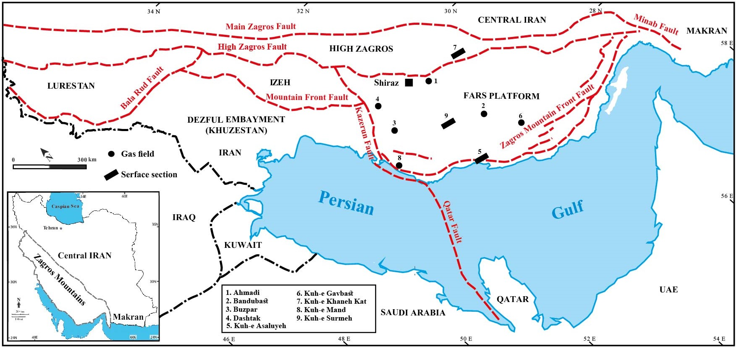

شکل 1: جایگاه زمین‌شناسی و گسترش جغرافیایی زیرپهنه‌های مختلف زاگرس در جنوب ایران و موقعیت بُرش‌های سطحی و میدان‌های نفت و گاز مورد مطالعه در منطقه (پلاتفرم) فارس (بر اساس داده‌های Esrafili-Dizaji and Rahimpour-Bonab, 2019).

**روش مطالعه**

این مطالعه بر پایه بررسی‌های میدانی و آزمایشگاهی رخنمون‌های کرتاسه زیرین در نواحی عسلویه، سورمه و خانه‌کت و داده‌های بعضی از چاه‌های نفت و گاز منطقه فارس انجام شده‌است. در مطالعات میدانی، ضمن اندازه‌گیری ضخامت توالی رسوبی و بررسی تغییرات جانبی و عمودی واحدهای سنگی، 300 نمونه دستی با فواصل متغیر برداشت شد. با توجه به تغییرات ضخامت مجموع سازندهای مورد نظر در بُرش‌های سطحی و چاه‌ها، نقشه خطوط میزان ضخامت[1] به روش درون‌یابی[2] ترسیم گردید. البته تغییرات ضخامت ناشی از توپوگرافی بستر حوضه و تراکم و تدفین لحاظ نشده‌است. این نقشه‌ها مرکز رسوبی یا موقعیت بیشترین رسوب‌گذاری[3] در حوضه را نشان می‌دهند. در پتروگرافی مقاطع نازک تهیه شده از نمونه‌های دستی و خرده‌های حفاری[4]، ویژگی‌های بافتی و اجزای تشکیل دهنده سنگ‌ها (فراوانی نسبی آلوکم‌ها) بررسی و سنگ‌های کربناته نام‌گذاری شدند. تلفیق داده‌های میدانی و آزمایشگاهی به شناخت رخساره‌های رسوبی منجر گردید که با مقایسه آنها با رسوبات شناخته‌شده امروزی در منابع مختلف، محیط رسوبی گذشته بازسازی شد. در بررسی نمودارهای ژئوفیزیکی گاما-نوترون و گاما-صوتی، ترکیب کلی سنگ‌ها در دیواره چاه‌ها مشخص گردید و واحدهای سنگی متفاوت از هم تفکیک شدند. در مرحله بعد، توالی رسوبی و رخساره‌های شناخته‌شده در برُش‌های سطحی و چاه‌ها مطابقت داده و واحدهای سنگی هم‌ارز مشخص شدند. بر اساس تغییرات جانبی و تنوع رخساره‌های رسوبی در محدوده مورد مطالعه، نقشه رخساره‌ها یا جغرافیای دیرینه[5] تهیه گردید تا موقعیت مرکز حوضه[6] یا عمیق‌ترین بخش آن مشخص شود. علاوه بر این، با توجه به تغییرات عمودی رخساره‌ها در توالی رسوبی و نمودارهای چاه‌نگاری و یافته‌های دیرینه‌شناسی، نمودار تغییرات نسبی عمق حوضه در گذر زمان ترسیم و با منحنی تغییرات سطح جهانی آب دریاها در کرتاسه پیشین مقایسه شده‌است.

**بحث**

توالی رسوبی کرتاسه زیرین منطقه فارس متشکل از سازندهای فهلیان، گدون و داریان است (شکل‌های b و a2) که با سازند سورمه (ژوراسیک) گروه خامی را تشکیل داده‌اند (مطیعی، 1371). این گروه از گسترش جغرافیایی و پتانسیل تولید هیدروکربن زیادی برخوردار است (Ghazban, 2007; Bordenave, 2014). به گونه‌ای که، بیش از 56 میدان نفت و گاز در مخازن عمدتاً کربناته مرتبط با این گروه در زاگرس کشف شده‌است و حدود 19% از ذخایر هیدروکربن شناخته‌شده ایران را در خود جای داده‌اند (Esrafili-Dizaji and Rahimpour-Bonab, 2019). مشاهدات میدانی و آزمایشگاهی حاکی از تغییرات جانبی و عمودی رخساره‌های این مجموعه رسوبی است که نشانه تغییر شرایط محیطی و تأثیر نسبی عوامل کنترل کننده تکامل پلاتفرم است. این تغییرات به گونه‌ای است که می‌توان تکامل پلاتفرم فارس در کرتاسه پیشین را به چهار مرحله تفکیک کرد. پس از وقفه رسوبی انتهای ژوراسیک و پیشروی دریای کرتاسه بر بِرش‌های انحلالی و کارست‌های به جای مانده از پلاتفرم سورمه-هیث، رسوب‌گذاری از سر گرفته شد و به تدریج به سایر نواحی حوضه گسترش یافت. در قسمت جنوبی (فارس ساحلی)، قاعده سازند فهلیان متشکل از کربنات‌های استروماتولیتی (میکروبیال بوندستون[7]) است که محصول فعالیت جلبک‌ها و روزنداران کف‌زی محدود در بخش داخلی پلاتفرم[8] هستند (شکل c2). کمبود اکسیژن و شوری زیاد ناشی از محدودیت شرایط محیطی، برای فعالیت میکروب‌ها و جلبک‌ها مناسب بوده‌است (Flugel, 2010; Riding, 2011). در صورتی که، در نواحی شمالی پلاتفرم، جانداران تنوع بیشتری دارند و علاوه بر جلبک‌ها و روزنداران کف‌زی، اسفنج‌ها و مرجان‌ها نیز فعال بوده‌اند که نشانه بازتر بودن شرایط محیطی و عمق بیشتر آن قسمت است. رخساره شاخص سازند فهلیان کربنات‌های ضخیم لایه تا توده‌ای متشکل از گرینستون‌های اُاُلیتی-پلتی و بایوکلاستی است (شکل d2) که با گسترش زیر محیط سد (شول[9]) در بخش پر انرژی رمپ میانی و جلوی پلاتفرم جلبکی ایجاد شده‌اند (Adabi et al., 2010; Sahraeyan et al., 2013). بودن دوکفه‌ای‌ها، جلبک‌های سبز، روزنداران کف‌زی و قطعاتی از خارپوستان در این بخش، محیط دریایی نرمال[10] و تثبیت یک رمپ اُاُلیتی-جلبکی[11] را نشان می‌دهد. تغییر کربنات‌های ستبر و کوه‌ساز بخش بالایی سازند فهلیان به آهک‌های نازک لایه، شیل و مارن‌های رنگین گویای افزایش واردات آواری به حوضه و کاهش تولید کربنات در پلاتفرم است. این تغییر رخساره‌ای، با افزایش پرتوهای گاما و نوترون و کاهش مقدار سرعت در نمودارهای چاه‌نگاری بُرش‌های زیرزمینی مطابقت دارد. سازند گدون نتیجه رسوب‌گذاری در چنین شرایطی و تغییر پلاتفرم به رمپ مختلط کربناته-آواری[12] است. این رویداد می‌تواند نتیجه کاهش سطح آب دریا یا تغییرات آب و هوایی باشد (Kleipool etal., 2015). بافت غالباً وکستونی، آشفتگی زیستی شدید و حضور قابل توجه نرمتنان (شکم‌پایان، خارپوستان و دوکفه‌ای‌ها به‌خصوص اویسترها)، جلبک‌های سبز و روزنداران کف‌زی از جمله میلیولیدها در این قسمت از توالی رسوبی، گویای فعالیت بخش کم انرژی رمپ میانی (تالاب) است (Vincent et al., 2015; Michel et al., 2019)). بخش خلیج معرف واحدهای آهکی محدود در شیل‌های سازند گدون است که از کاهش نسبی واردات آواری و تولید محدود کربنات در بعضی مقاطع حکایت می‌کند. آخرین واحد رسوبی کرتاسه زیرین در پلاتفرم فارس سازند داریان است. ویژگی شاخص زمان آپتین مشارکت قابل توجه روزنداران کف‌زی و به طور مشخص اوربیتولین‌ها همراه با نرمتنان از جمله رودیست‌ها در تشکیل کربنات‌های دریاهای کم عمق است (شکل e2). بافت نمونه‌ها وکستون تا پکستون فشرده و گرینستون است که در کنار ترکیب خاص آلوکم‌ها به‌خصوص فراوانی اوربیتولین‌های بزرگ و خارپوستان معرف رسوب‌گذاری در بخش میانی تا اعماق نسبتاً بیشتر (بالاتر از قاعده امواج توفانی[13]) رمپ کربناته است[14] (Shaabanpour Haghighi and Sahraeyan, 2014; Moosavizadeh et al., 2015).

برای ارزیابی تأثیر نسبی عوامل مختلف بر روند رسوب‌گذاری، روش‌ها و مدل‌های متفاوتی وجود دارد که توجه به تغییرات عمق حوضه و ضخامت رسوبات یکی از آنها است. تشکیل توالی‌های رسوبی ضخیم مستلزم تولید رسوب، فضا و زمان کافی است. ایجاد فضا یا پتانسیل رسوب‌گذاری اساساً ناشی از فرونشینی بستر و یا خیزش سطح آب دریاها است که هندسه حوضه رسوبی را هم کنترل می‌کنند. توالی رسوبی کرتاسه زیرین زاگرس خاوری بین300 متر در فارس ساحلی تا حدود 1400 متر در شمال شیراز ضخامت دارد که با دو ناپیوستگی ژوراسیک پسین و انتهای آپتین محدود شده‌است (مطیعی، 1371). این توالی معادل یک سکانس رده دوم (3-50 میلیون سال) است که در شرایط استوایی آن زمان (عرض جغرافیایی 15 درجه شمالی) پدید آمده و با عنوان سوپرسکانس مهرداد معرفی شده‌است (Heydari, 2008). مقایسه نقشه‌های خطوط میزان ضخامت و رخساره‌های رسوبی این سوپرسکانس نشان می‌دهد که موقعیت عمیق‌ترین قسمت حوضه با مکان بیشترین رسوب‌گذاری مطابقت دارد (شکل 3). این موضوع نتیجه فرونشینی اندک این قسمت از حوضه زاگرس و فضای رسوب‌گذاری کمتر در بخش کم عمق دریای کرتاسه پیشین است (Leturmy and Robin, 2010; Gao, 2012). علاوه بر این، همخوانی نمودار تغییرات سطح نسبی آب دریا در منطقه فارس با منحنی تغییرات سطح جهانی آب دریاهای کرتاسه پیشین نیز گویای نقش غالب سطح آب دریا به عنوان کنترل کننده اصلی رسوب‌گذاری این قسمت از حوضه زاگرس در آن زمان است (شکل 4).

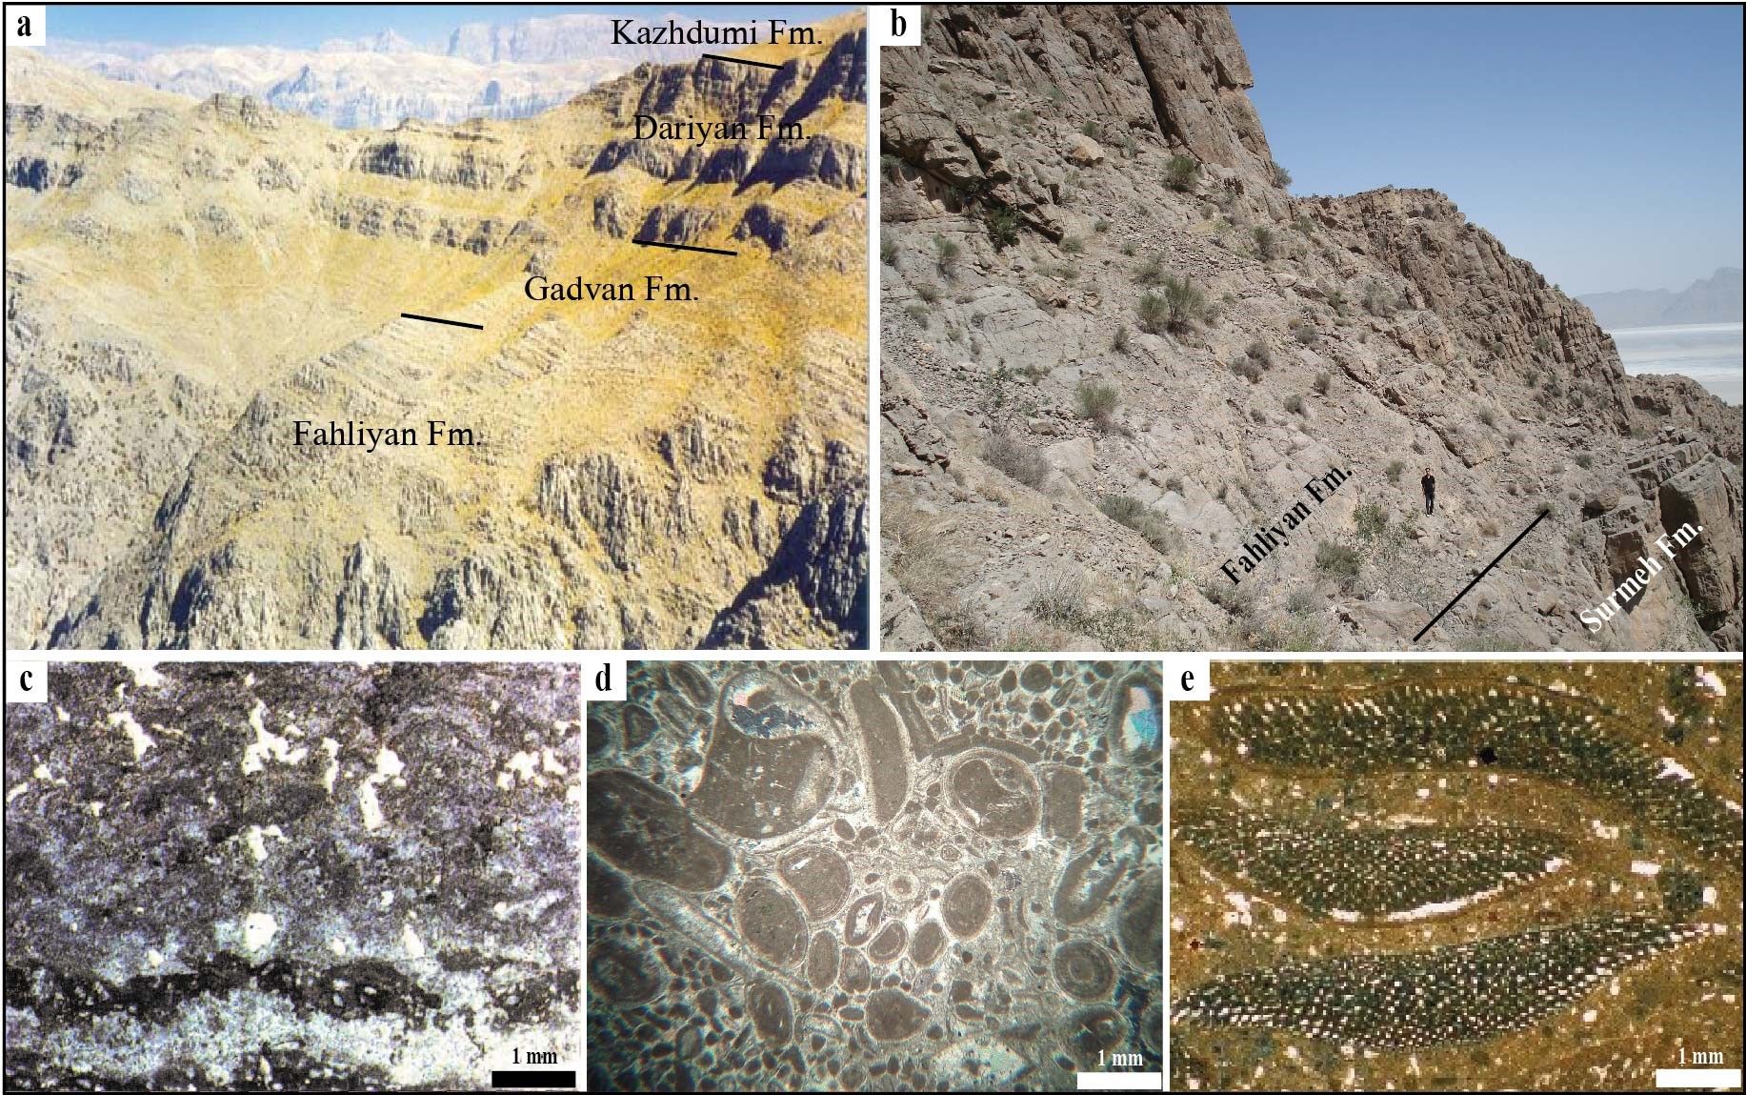

شکل 2: تصاویر میدانی و میکروسکوپی از توالی رسوبی کرتاسه زیرین در منطقه فارس (a): نمای کلی از سازندهای فهلیان، گدون و داریان، (b): کربنات‌های ستبر و کوه‌ساز بخش پایین سازند فهلیان در کوه خانه‌کت (نگاه دوربین به سوی شمال)، (c): لامینه‌های استروماتولیتی و فابریک چشم پرنده‌ای در قسمت آغازین سازند فهلیان (رخساره بخش داخلی پلاتفرم)، (d): گرینستون اُاُلیتی-پلوئیدی سازند فهلیان شاخص بخش پرانرژی رمپ میانی و (e): وکستون تا پکستون اوربیتولین‌دار سازند داریان معرف عمق نسبتاً بیشتر پلاتفرم فارس (XPL).

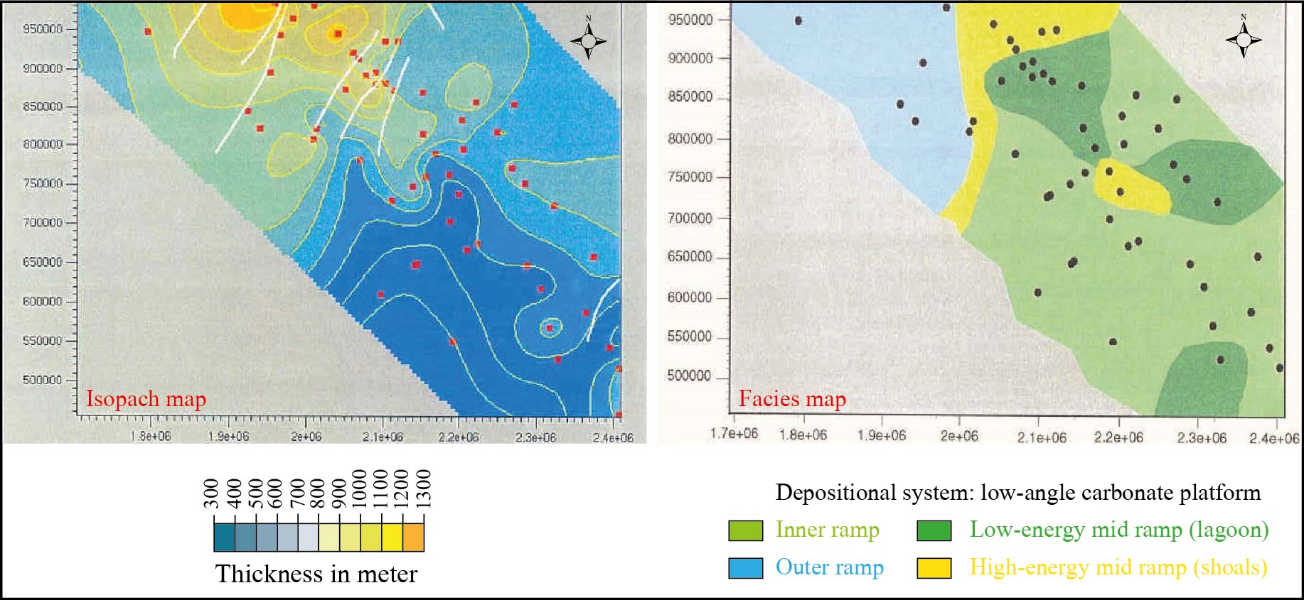

شکل 3: نقشه‌های خطوط میزان ضخامت و رخساره‌های توالی رسوبی کرتاسه زیرین منطقه فارس که نشان می‌دهند عمیق‌ترین قسمت حوضه   
(مرکز حوضه) و مرکز رسوب‌گذاری (بیشترین ضخامت رسوبات) بر هم منطبق هستند. این موضوع ناشی از افزایش نسبی فضا و میزان رسوب‌گذاری در نواحی شمالی پلاتفرم است.

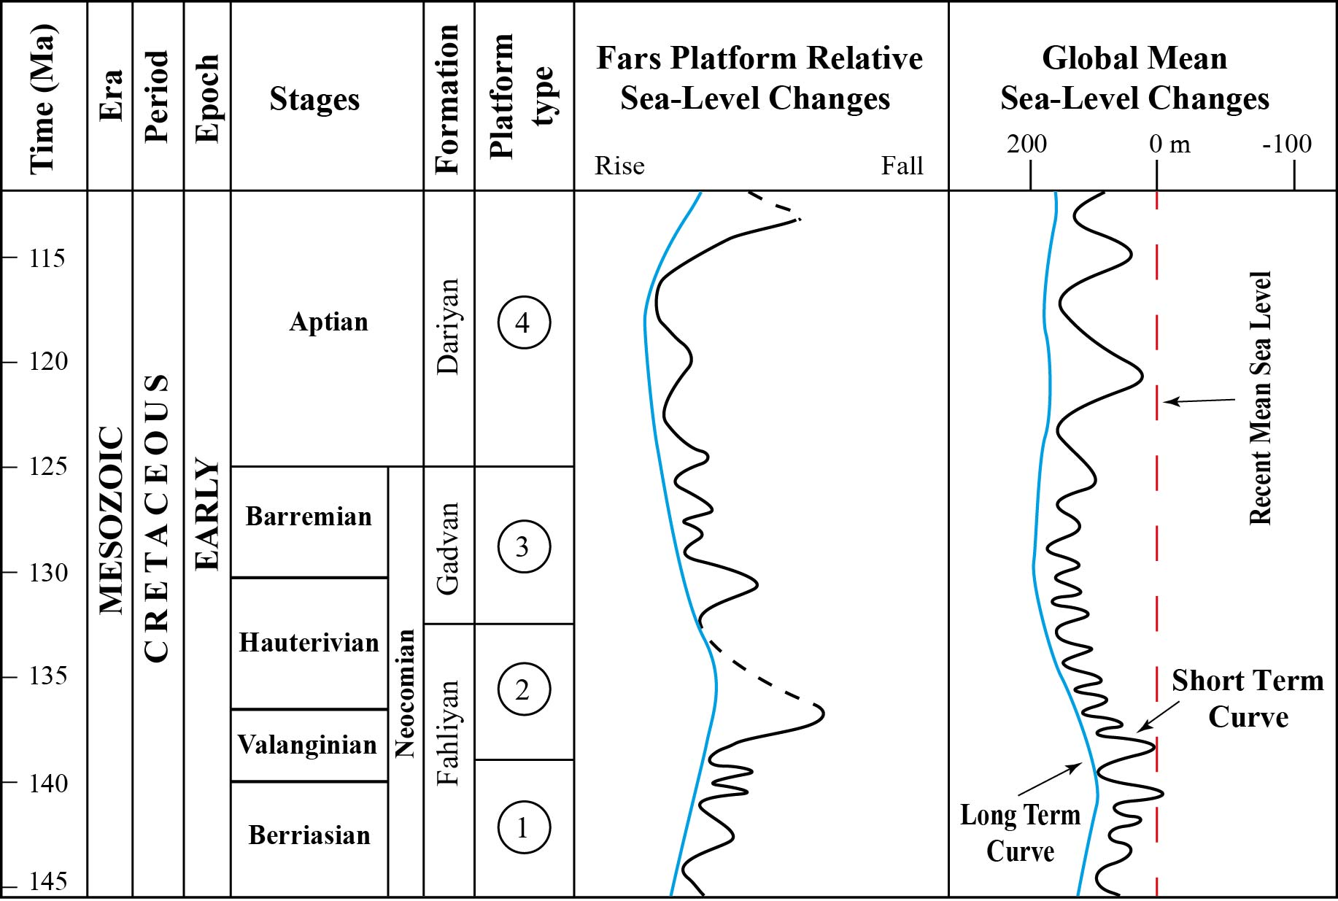

شکل 4: همخوانی روند تغییرات نمودار سطح نسبی آب دریا در پلاتفرم فارس با نمودار تغییرات سطح جهانی آب دریاها در کرتاسه پیشین (برگرفته از Haq and Al-Ghahtani 2005) که نقش مؤثر این تغییرات بر رسوب‌گذاری را تأیید می‌کند. انواع پلاتفرم‌ها در متن معرفی شده‌اند.

**نتیجه‌گیری**

توالی رسوبی کرتاسه زیرین منطقه فارس یکی از مهم‌ترین مجموعه‌های رسوبی در ایجاد سامانه‌های نفت و گاز جنوب ایران است. این مجموعه که عمدتاً متشکل از سنگ‌های کربناته با همراهانی از شیل و مارن‌های رنگین است، در چهار مرحله متفاوت از تکامل پلاتفرم فارس ایجاد شده‌است. مقایسه نقشه‌های خطوط میزان ضخامت و رخساره‌های این توالی رسوبی نشان داد که بیشترین رسوب‌گذاری در عمیق‌ترین مناطق حوضه آن زمان انجام شده‌است. این موضوع بیانگر پتانسیل کمتر رسوب‌گذاری در نواحی کم عمق پلاتفرم است. انطباق قابل توجه تغییرات سطح نسبی آب دریای کرتاسه در منطقه فارس با روند تغییرات سطح جهانی آب دریاهای آن زمان نیز حاکی از تأثیر بیشتر نوسان آب دریا بر رسوب‌گذاری و تکامل محیط رسوبی دارد.

**منابع فارسی و انگلیسی**

**مطیعی، ه.، 1371.** چینه‌شناسی زاگرس، انتشارات سازمان زمین‌شناسی و اکتشافات معدنی کشور، 536 صفحه.

**Adabi, M.H., Salehi, M.A., Ghabeishavi, A., 2010.** Depositional environment, sequence stratigraphy and geochemistry of Lower Cretaceous carbonates (Fahliyan Formation), south-west Iran. Journal of Asian Earth Sciences, 39: 148–160.

**Alavi, M., 2007.** Structures of the Zagros fold-thrust belt in Iran. American Journal of Science, 307: 1064-1095.

**Boggs, S., 2009.** Petrology of Sedimentary Rocks. Cambridge University Press, 600.

**Bordenave, M.L., 2014.** Petroleum Systems and Distribution of the Oil and Gas Fields in the Iranian Part of the Tethyan Region. In: Marlow, L., Kendall, C.C.G. and Yose. L.A. (Eds), Petroleum Systems of the Tethyan Region. AAPG Memoir 106, 505-540.

**Busby, C. and Azor, A., 2011.** Tectonics of Sedimentary Basins: Recent Advances. Blackwell Science, 579.

**Flugel, E., 2010.** Microfacies analysis of limestones. Analysis, Interpretation and Application. Springer-Verlag, Berlin, 976 p.

**Gao, D., 2012.** Tectonics and Sedimentation: Implications for Petroleum Systems. American Association of Petroleum Geologists, Memoir 100, 418.

**Ghazban, F., 2007.** Petroleum geology of the Persian Gulf. Tehran University Press, 707 p.

**Haq, B.U., and Al-Qahtani, A.M., 2005.** Phanerozoic cycles of sea-level change on the Arabian Platform. GeoArabia,   
10(2): 127-160.

**Heydari, E., 2008.** Tectonics versus eustatic control on supersequences of the Zagros Mountains of Iran. Tectonophysics, 451: 56–70.

**Kleipool, L.M., Reijmer, J.J.G., Bádenas, B., Aurell, M.,** **2015.** Variations in petrophysical properties along a mixed siliciclastic carbonate ramp (Upper Jurassic, NE Spain). Marine and Petroleum Geology, 68: 158-177.

**Leturmy, P., Robin, C., 2010.** Tectonic and Stratigraphic Evolution of Zagros and Makran during the esozoic–Cenozoic. Geological Society, London, Special Publications, 360.

**Mack, G.H., 2003.** Climatic Control of Sedimentation. In: Middleton, G. V., 2003. Encyclopedia of Sediments and Sedimentary Rocks. Springer, 142-145.

**Michel, J., Laugié, M., Pohl, A., Lanteaume, C., Donnadieu, Masse,** **J.P., Borgomano, J., 2019.** Marine carbonate factories: a global model of carbonate platform distribution. International Journal of Earth Sciences, 108: 1773-1792.

**Moosavizadeh, S.M.A., Mahboubi, A., Mousavi-Harami, R., Kavoosi, M.A. and Schlagintweit, F., 2015.** Sequence stratigraphy and platform to basin margin facies transition of the Lower Cretaceous Dariyan Formation (northeastern Arabian Plate, Zagros fold-thrust belt, Iran). Bulletin of Geosciences, 90(1): 145–172.

**Motamedi, H., Sherkati, S. and Sepehr, M., 2012.** Structural style variation and its impact on hydrocarbon traps in central Fars, southern Zagros folded belt, Iran. Journal of Structural Geology, 37: 124–133.

**Nichols, G., 2009.** Sedimentology and Stratigraphy. Wiley-Blackwell, 419.

**Riding, R., 2011.** Reefal microbial crusts. In: Hopley, D. (Ed), Encyclopedia of Modern Coral Reefs. Encyclopedia of Earth Science Series, Springer, Heidelberg, 911-915.

**Sahraeyan, M., Bahrami, M., Hooshmand, M., Ghazi, SH. And Al-Juboury, A. I., 2013.** Sedimentary facies and diagenetic features of the Early Cretaceous Fahliyan Formation in the Zagros Fold-Thrust Belt, Iran. Journal of African Earth Sciences, 87: 59–70.

**Shaabanpour Haghighi, A. and Sahraeyan, M., 2014.** Facies analysis and diagenetic features of the Aptian Dariyan Formation in Zagros Fold–Thrust Belt, SW Iran. Journal of African Earth Sciences, 100: 598–613.

**Vincent, B., van Buchem, F.S.P., Bulot, L.G., Jalali, M., Swennen, R., Hosseini, A.S, Baghbani, D., 2015.** Depositional sequences, diagenesis and structural control of the Albian to Turonian carbonate platform systems in coastal Fars (SW Iran). Marine and Petroleum Geology, 63: 46-67.

1. Isopach map
2. Interpolation
3. Depocenter
4. Cuttings
5. Facies or paleogeographical map
6. Basin center
7. Microbial boundstone
8. Algal-foraminiferal carbonate platform (type 1)
9. Oolitic shoal (barrier)
10. Shallow open-marine
11. Oolitic-algal carbonate ramp (platform type 2)
12. Mollusk dominated, mixed siliciclastic-carbonate ramp (type 3)
13. Storm wave base
14. Orbitolina-dominated carbonate ramp (type 4)